**HƯỚNG DẪN SỬ DỤNG CHƯƠNG TRÌNH QUẢN LÝ KHOÁN QUẢN**

1. **Địa chỉ truy cập:**
2. Internet: https://pchatinh.click
3. **Giới thiệu chương trình**
4. Giao diện

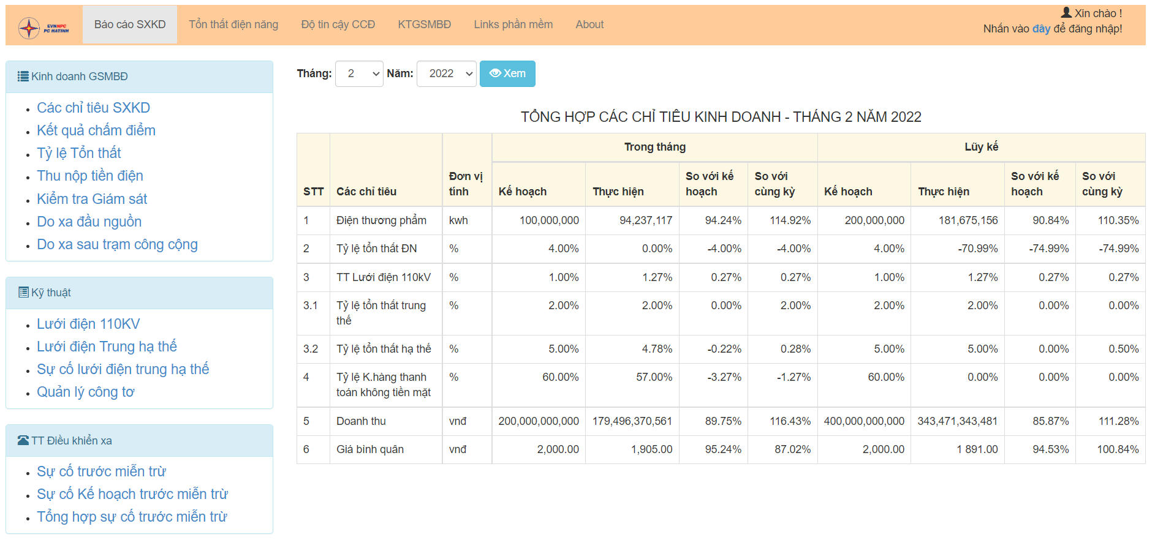

Chương trình có 3 phần chính:

1. Memu ngang phía trên: Truy xuất nhanh các nội dung báo cáo chính.
2. Menu dọc bên trái: Truy xuất và nhập dữ liệu các báo cáo.
3. Nội dung chính: Hiển thị nội dung báo cáo, các chức năng cập nhật dũ liệu.
4. **Hướng dẫn sử dụng**
5. **QUẢN LÝ KHOÁN QUẢN**
6. **Quản lý nhân viên.**

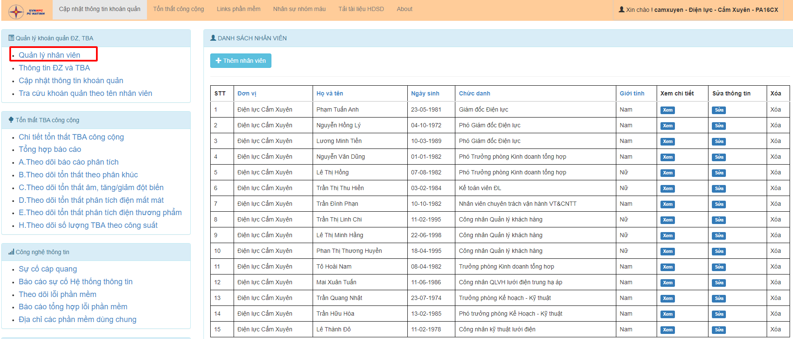

Từ menu dọc truy cập link “Quản lý nhân viên”

* Đây là chức năng Quản lý nhân viên, trong đó có Thêm nhân viên, xem chi tiết, sửa thông tin nhân viên, xóa nhân viên (chỉ dành cho tài khoản admin)
* Màn hình hiển thị toàn bộ nhân viên của đơn vị, và được phân trang.

1. **Thêm nhân viên**

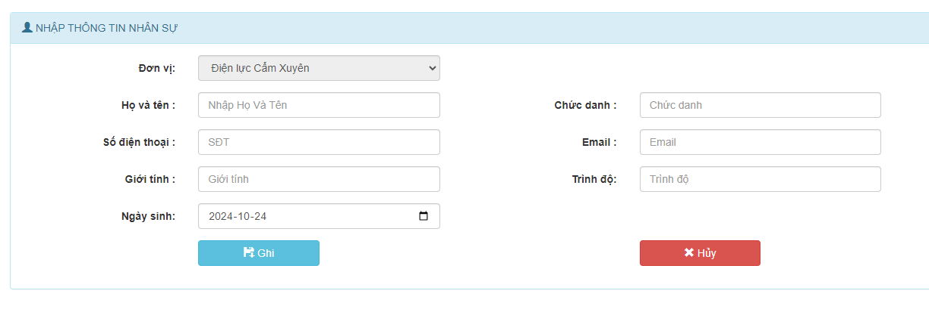

* Từ màn hình chính “Quản lý nhân viên” bấm vào chức năng thêm nhân viên, người dùng nhập thông tin đầy đủ nhân viên và bấm “Ghi” để tạo thông tin một nhân viên mới, bấm hủy để bỏ qua.

1. **Sửa thông tin nhân viên**

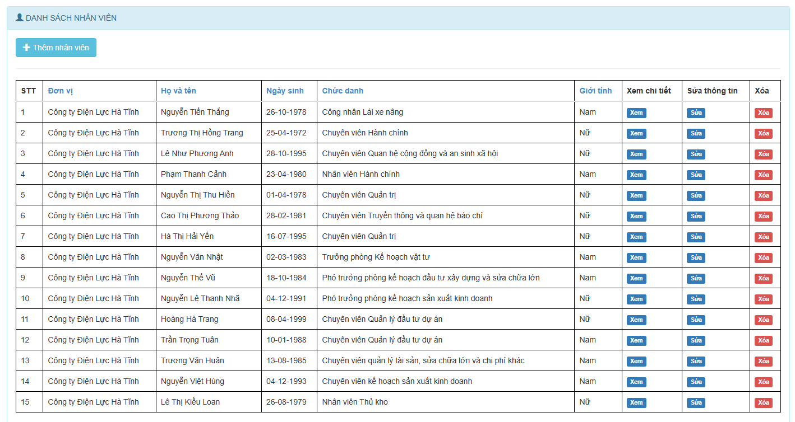

Bấm vào nút “Sửa” để sửa thông tin nhân viên, sau khi sửa thông tin xong thực hiện bấm “Cập nhật” để lưu thông tin, bấm “Hủy” để bỏ qua.

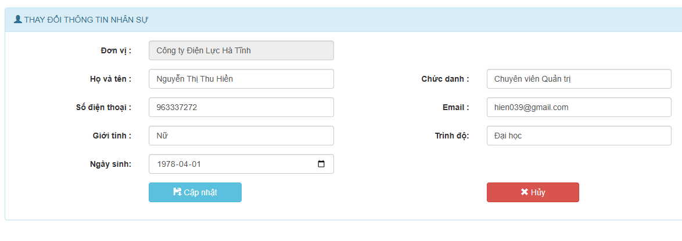

1. **Xóa nhân viên**

Bấm vào nút “Xóa” để xóa nhân viên,

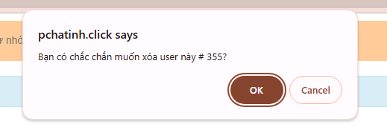

* Ok để xác nhận xóa, cancel để bỏ qua

1. **Quản lý ĐZ và TBA**

* **Từ menu dọc bấm vào “ Thông tin ĐZ và TBA”**

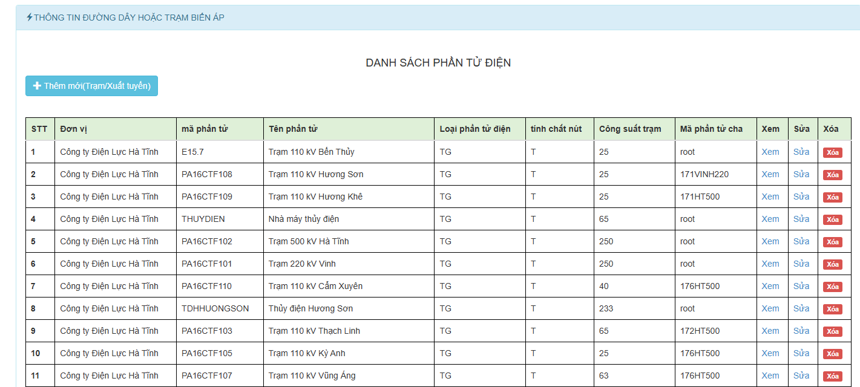

1. **Thêm mới (Trạm/Đường dây)**

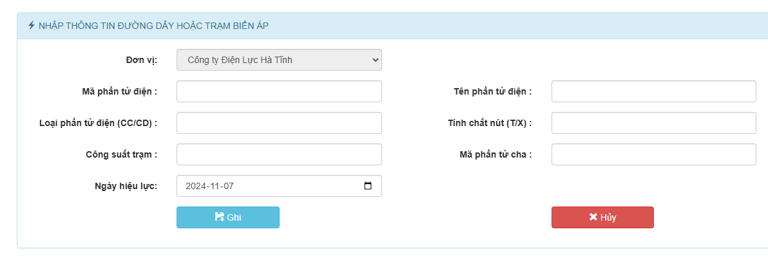

Nhập thông tin:

Mã phần tử điện (theo quy định phần mềm CMIS)

Loại phần tử điện ( CC: Công cộng, CD: Chuyên dùng)

Tính chất nút: T: Trạm , X: Xuất truyến

1. **Sửa thông tin phần tử điện:**

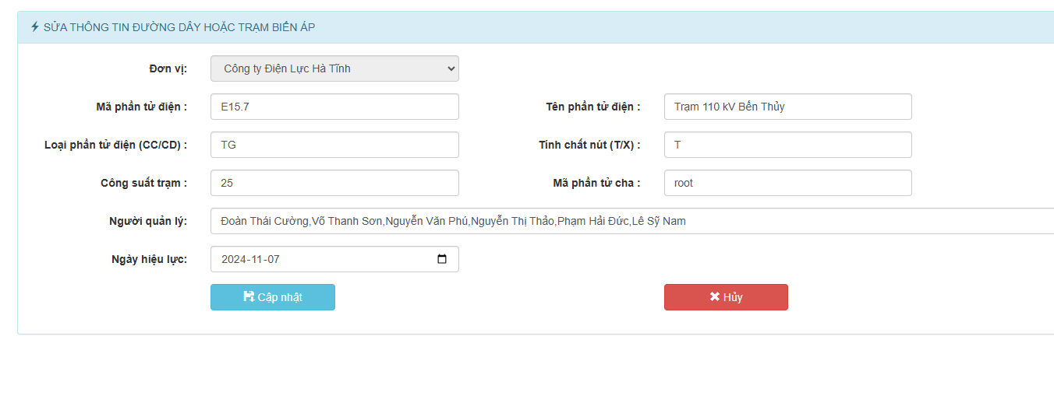

Nhập các thông tin cần chỉnh sửa Phần tử điện sau đó cbaams cập nhật để lưu, bấm nút Hủy để bỏ qua!

1. Xóa phần tử điện

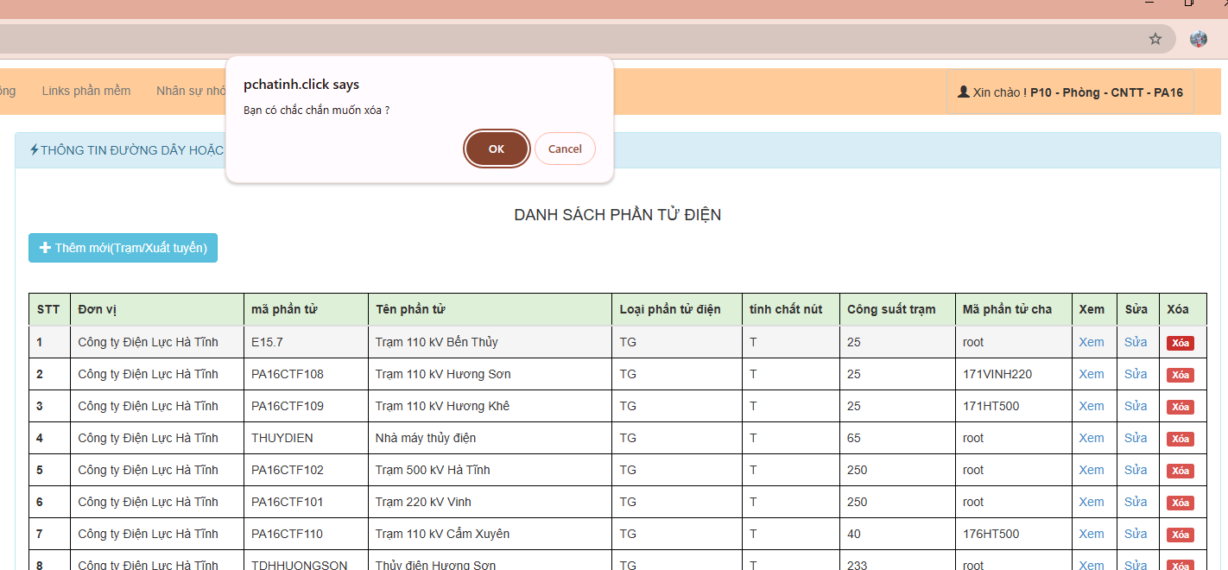

Bấm nút xóa và bấm ok để xác nhận xóa , cancel để bỏ qua

1. **Cập nhật thông tin khoán quản**

Từ menu dọc, bấm vào “Cập nhật thông tin khoán quản”

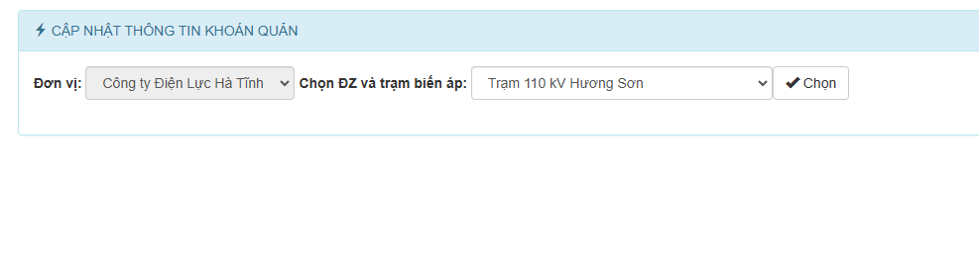

Bấm chọn ĐZ và trạm biến áp để thực hiện cập nhật khoán quản

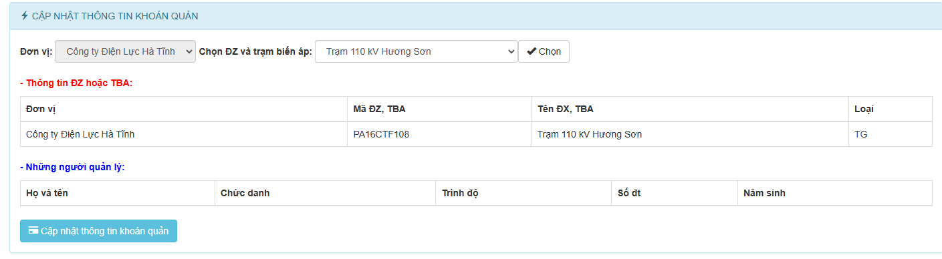

Tiếp tục bấm váo “Cập nhật thông tin khoán quản” để cập nhật nhân viên quản lý cho ĐZ hoặc TBA đã được chọn.

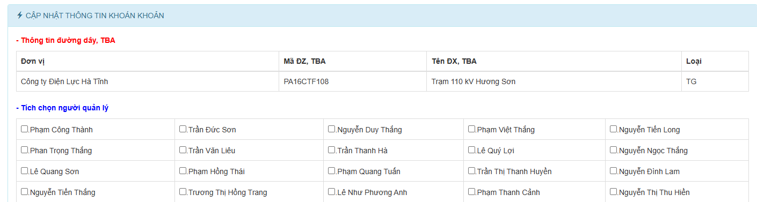

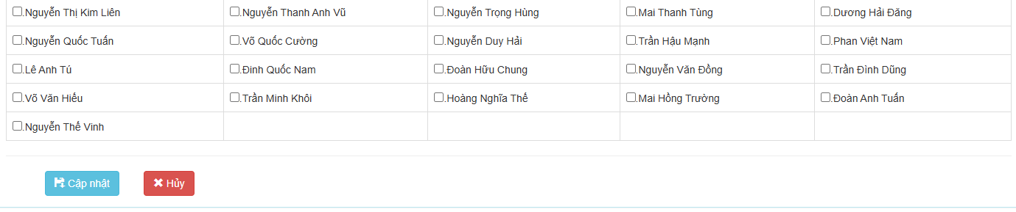

Người dùng tick chọn những nhân viên quản lý ĐZ hoặc TBA sau đó bấm “cập nhật”.

1. **Tra cứu khoán quản theo tên nhân viên**

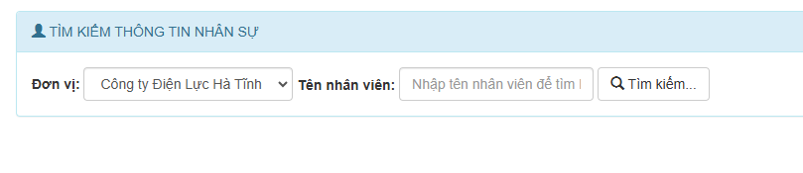

Người dùng nhập tên nhân viên để tìm kiếm

(điều kiện tìm kiếm gần đùng, kết quả hiển thị sẽ chứa chuỗi ký tự mà người dùng nhập vào)

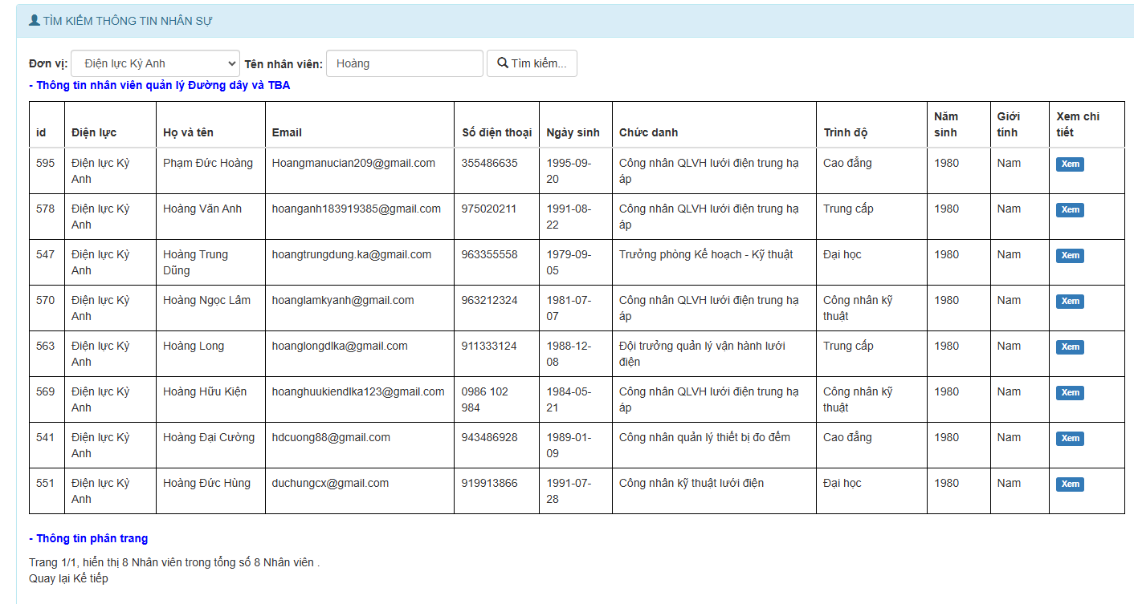

Người dùng bấm vào nút xem để xem thông tin nhân viên quản lý các ĐZ và Trạm biến áp nào.

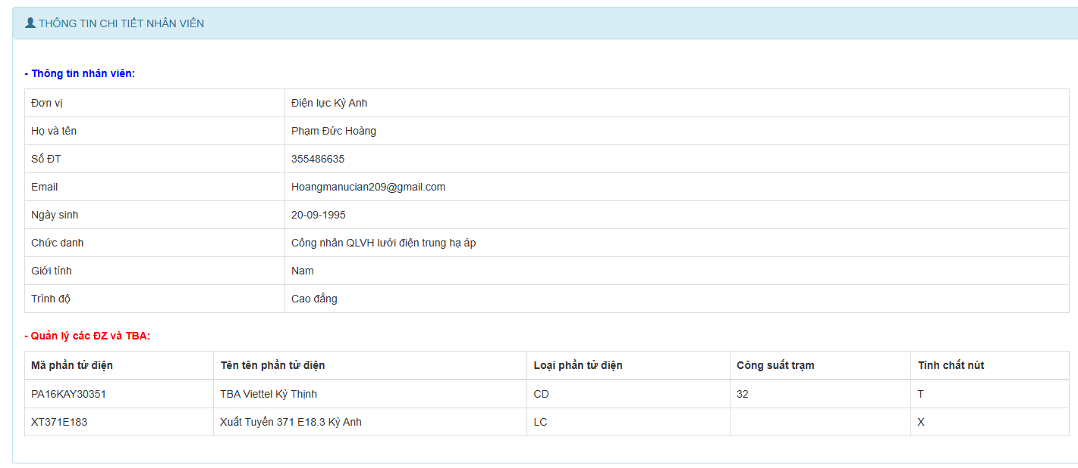

Sau khi bấm vào xem chưng trình sẽ hiển thị Thông tin khoán quản của nhân viên đã được tìm kiếm.

*(Trên đây là hướng dẫn sử dụng chương trình Quản lý khoán quản, mong nhận được đóng góp từ Ban lãnh đạo, các phòng ban và các đơn vị, xin cảm ơn!)*